郑州轻工业大学第一届3D创新设计大赛
赛项设置
3D大赛“科技与文化融合”、“工业与艺术互动”及“3D FOR ALL”理念，设置开放自主命题与行业/企业热点命题。具体竞赛项目及说明如下：
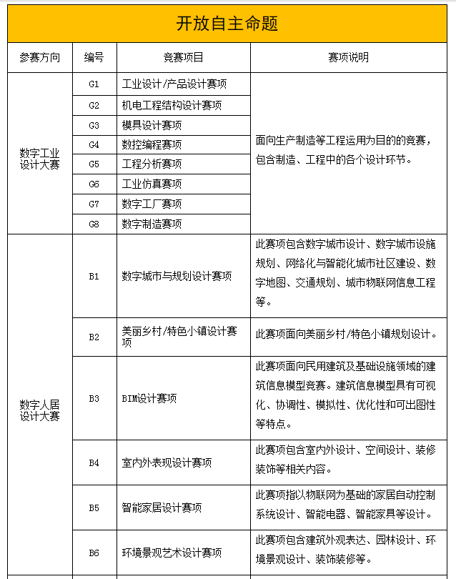
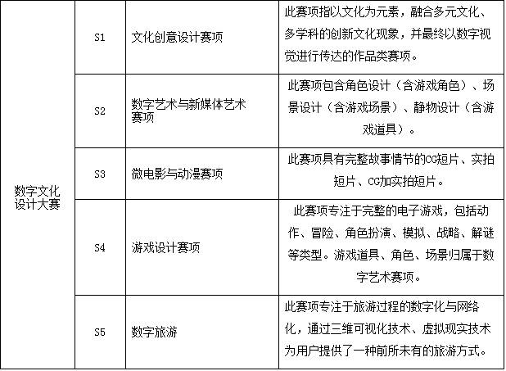
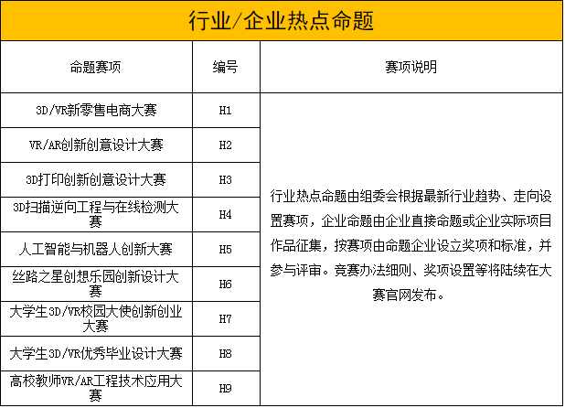

评审标准
